УПРАВЛЕНИЕ ФЕДЕРАЛЬНОЙ СЛУЖБЫ ГОСУДАРСТВЕННОЙ РЕГИСТРАЦИИ,
КАДАСТРА И КАРТОГРАФИИ (РОСРЕЕСТР) ПО ЧЕЛЯБИНСКОЙ ОБЛАСТИ
454048 г. Челябинск, ул.Елькина, 85
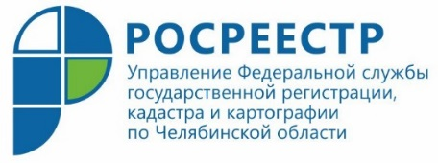

На Южном Урале документы по экстерриториальному принципу можно сдавать и получать в офисах МФЦ

Управление Федеральной службы государственной регистрации, кадастра и картографии по Челябинской области отмечает рост заявлений на кадастровый учет и госрегистрацию недвижимости по экстерриториальному принципу.
Как следует из статистических отчетов Управления Росреестра по Челябинской области 2019 года, растет интерес южноуральцев к экстерриториальному принципу получения услуг ведомства в сфере учетно-регистрационных действий с недвижимостью. Это действительно для многих оказалось удобно, потому при «экстере» собственникам в целях оформления объекта недвижимости уже не нужно в обязательном порядке находиться непосредственно в месте расположения этого объекта.
За 1 полугодие 2019 года из других регионов Российской Федерации поступило 2 811 экстерриториальных заявлений, за этот же период 2018 года – 2231. Количество принятых подобных заявлений на территории Челябинской области в текущем году составило – 5 629 (в 1 полугодии 2018 года – 4 328).
Осуществление кадастрового учета и (или) государственной регистрации прав по экстерриториальному принципу было предусмотрено вступившим в силу с 1 января 2017 года Федеральным законом № 218-ФЗ «О государственной регистрации недвижимости», в связи с чем в Челябинской области стали принимать и выдавать такие документы в 12 специально выделенных для этого офисах Кадастровой палаты.
Со временем для удобства южноуральцев понадобилось расширить сеть подобных офисов, с этой целью в текущем году было решено организовать внедрение данной услуги Росреестра через Многофункциональные центры (МФЦ). Этот процесс был разбит на несколько этапов. Уже на сегодня к экстерриториальному приему документов дополнительно подключились центры, работающие в 27 территориях Южного Урала. С 21 октября государственная услуга по приему документов по экстерриториальному принципу будет реализована в офисах МФЦ всех муниципальных образований нашего региона.

Пресс-служба Управления Росреестра
по Челябинской области
E-m: pressafrs74@chel.surnet.ru
https://vk.com/rosreestr_chel

